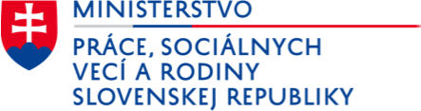
TLAČOVÁ SPRÁVA
Bratislava | 19.10.2022
kole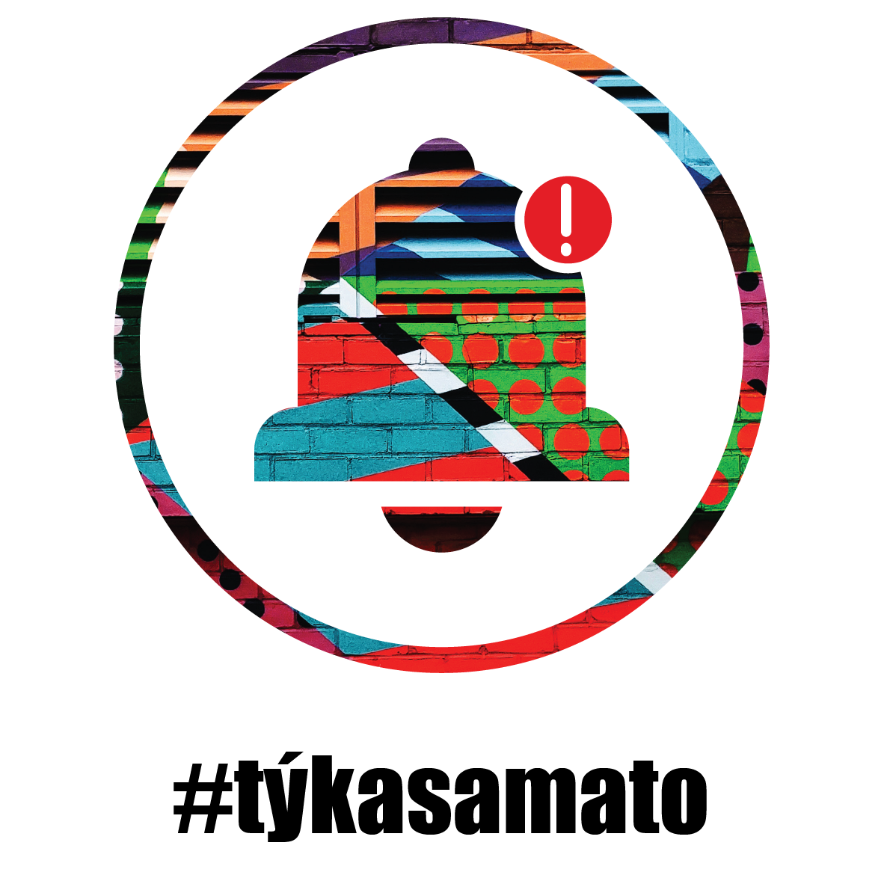e, vér z počítačov jeho obetí, ak by sme prevzalio server C&C.

S prípravou Národnej stratégie na ochranu detí pred násilím pomáhajú aj samotné deti

Národné koordinačné stredisko pre riešenie problematiky násilia na deťoch ako samostatná organizačná súčasť Ministerstva práce, sociálnych vecí a rodiny SR (ďalej len NKS) historicky prvýkrát zapojilo deti do tvorby strategického materiálu, ktorý sa ich týka. Naši najmenší tak mohli participovať na príprave novej Národnej stratégie na ochranu detí pred násilím „Detstvo bez násilia pre všetky deti“ na roky 2023-2028.

Participácia detí na príprave novej Národnej stratégie sa konala v dňoch 12 -17.10.2022 na troch miestach na Slovensku: Stará Ľubovňa, Žiar nad Hronom a Bratislava. Zapojilo sa celkovo 66 detí a 27 dospelých z troch regiónov.
Názory a schopnosti detí a mladých ľudí sú jedinečným zdrojom na posilnenie ľudských práv a demokracie. Prínos ich názorov je neoceniteľný, ale napriek tomu ich hlas zostáva často nevypočutý a ich pohľad na veci sa neberie do úvahy. Národné koordinačné stredisko pre riešenie problematiky násilia na deťoch sa rozhodlo, že ak chce robiť niečo pre deti, musí to robiť s nimi a práve preto do tvorby novej Národnej stratégie na ochranu detí pred násilím zapojili aj samotné deti.
Participácia detí prebehla formou moderovanej diskusie, na ktorej sa zúčastnili deti zo základných a stredných škôl aj dospelí, ktorí zastupovali subjekty pracujúce v oblasti ochrany detí pred násilím. Účastníci sa na začiatok oboznámili s Dohovorom o právach dieťaťa, kde mali možnosť vyjadriť svoj názor na dodržiavanie detských práv. Organizátori im dali možnosť zistiť, aké dopady má nerešpektovanie týchto práv. To sa odzrkadľuje aj na štatistických číslach týkajúcich sa zlého zaobchádzania s deťmi. Zúčastnení sa tiež rozprávali o pozitívnych príkladoch, ako vedia deti pomôcť. Po úvode nasledovala diskusia s otvorenými otázkami: Akej téme by sme sa podľa vás mali venovať? Na aké témy by ste sa radi vzdelávali? Ktorým témam, ktoré sa vás týkajú, sa venuje málo pozornosti od dospelých?
Toto stretnutie pomohlo Národnému koordinačnému stredisku pre riešenie problematiky násilia na deťoch zistiť a formulovať témy a oblasti, ktoré by sme v novej stratégii nemali vynechať. Detské prežívanie a vnímanie súčasného sveta a aj opatrení, ktoré my dospelí pre ne pripravujeme, je tou najlepšou spätnou väzbou. „Deti neskĺznu do rutiny, nestačia im smernice a nariadenia, a tak dospelých motivujú robiť veci inak a lepšie. No to sa dá, iba ak budeme deti naozaj počúvať, rešpektovať ich názory a podporovať v nich empatiu a solidaritu, ktorú nám aj počas týchto dní ukázali. Najviac mi utkvelo v pamäti posolstvo detí z týchto dní, že ak chceme, my dospelí, aby nám deti verili, musíme veriť a my im.“, povedala riaditeľka NKS Mária Vargová. Participácia poskytla jedinečnú možnosť zapojiť aj tých najmenších do procesu tvorby Národnej stratégie a NKS dúfa, že v budúcnosti sa účasť detí na vzniku podobných materiálov stane prirodzenou súčasťou ich tvorby.
Deti navrhovali napríklad, aby sa viac hovorilo o ich právach, nie len povinnostiach. Chýbala im príprava v škole na skutočný život (ako napr. finančná gramotnosť, čo sú dane, či právne povedomie). Chceli viac zážitkového učenia a menej memorovania. Navrhovali tiež intenzívnejšie sa zaoberať témami, ktoré sa ich priamo týkajú (ako napr. detské práva, šikana a jej riešenie, poznaj svoje telo a maj sa rád, sexuálna a rodičovská výchova, sebaobrana, a podobne). Deti odporúčali tieto témy zaradiť do vyučovania, venovať sa im dlhodobejšie a podrobnejšie, nie len mať organizovanú prednášku raz ročne.
Deti tak v diskusiách len upevnili presvedčenie organizátorov, že rozprávať sa s nimi o veciach, ktoré sa ich týkajú, je jediná cesta ako veci zlepšovať. Mladí ľudia majú v sebe veľkú dávku empatie, vynikajúce nápady a postrehy a tiež chuť zapájať sa a vyjadriť svoj postoj. Je len na dospelých, aby ich názory vypočuli.

Viac informácií a tiež fotografie zo stretnutí nájdete na sociálnych sieťach Národného koordinačného strediska pre riešenie problematiky násilia na deťoch (FB, IG).

